長榮海運/長榮國際公司校園徵才說明會
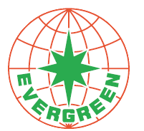
【輪調培訓~國際化發展】 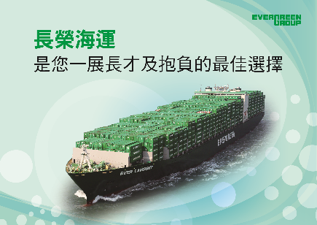
長榮海運為國際化的運輸企業，公司自成立以來，深耕在地、佈局全球，有許多派駐海外的機會，培養出許多具備國際經營視野與格局之各階層的海事管理人才。透過跨專業領域之輪調制度，提升員工執行業務所需之各項職能，提高生產力，也有助於開拓同仁視野，成就職涯發展。
【人才是企業最重要的資產 】 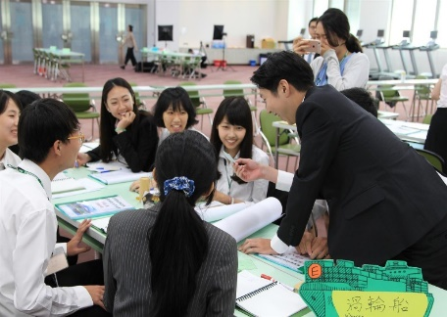
秉持著長榮集團創辦人張榮發先生之理念，提供同仁完整的培訓，透過「全方位」的教育體系規劃，及「一對一」的師徒制訓練方式，確保各項業務的正常運作。長榮更透過業界首創的「海陸輪調」制度，提供海勤人員到陸上工作的機會，由海陸輪調與外派制度，在海陸各有發展，兼顧家庭，藉由角色互換，也讓船岸合作更有默契，強化專業暨管理職能。
【樂在工作~樂在生活】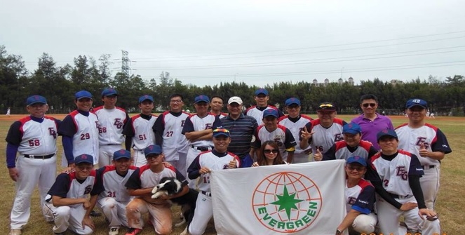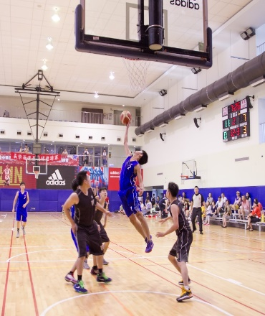
長榮海運秉持著「創造利潤、照顧員工、回饋社會」的經營理念，除了恪遵勞動法令規範之外，公司提供員工整潔明亮、井然有序的工作環境，營養健康的美味膳食及員工健康檢查，並定期舉辦員工家庭日、籃球比賽及忘年會等各項活動，同時公司補助設立24個員工社團，更緊密的聯繫員工間的情誼。
長榮海運近年皆舉辦陸勤人員年度招募，是嚮往成為具國際觀青年最理想的工作職場。有興趣報考的社會新鮮人們，歡迎參加「長榮海運/長榮國際公司校園徵才說明會」並至本公司官網密切注意招募訊息。另，海勤人員招募為隨時進行，有意者請至本公司官網查詢。
EMC QR CODE

